VERİ BİLİMİ RPOGRAMI

HESAPLAMALI İSTATİSTİKLER I DERSİ

# HİPOTEZ TESTLERİ

# 11. DERS

**Doç.Dr. Erol TERZİ**

İÇİNDEKİLER

**1. GİRİŞ**

1.1. Temel kavramlar

1.1.1.Sıfır Hipotezi ve Karşıt Hipotez

1.2. Birinci ve İkinci Tip Hatalar

1.3. Test İstatistiği, Kritik Bölge, Kritik Değer

1.4. Testin Gücü

**2.BİR ANAKÜTLE PARAMETRELERİ İLE İLGİLİ HİPOTEZ TESTLERİ**

2.1 Bir Anakütle Ortalamasının Hipotez Testi

2.2. Bir Anakütle Oranının Hipotez Testi

2.3. Bir Anakütle Varyansının Hipotez Testi

**3.İKİ ANAKÜTLE PARAMETRELERİ İLE İLGİLİ HİPOTEZ TESTLERİ**

3.1. Bağımsız Örnekler ile Ortalama Farkına İlişkin Hipotez Testi

3.2. Bağımlı (Eşli Gözlemler) Örnekler ile İki Ortalama Farkına İlişkin Hipotez Testi

3.3. İki Oran Farkı İçin Hipotez Testi

3.4. İki Varyansa İlişkin Hipotez Testi

**4.VARYANS ANALİZİ (ANOVA)**

4.1.Model Varsayımları

4.2. Varyans Homojenliği İçin Hipotez Testi

4.3. Çoklu Karşılaştırma Testleri

**5.Kİ-KARE TESTLER**.

5.1. Ki-Kare Uygunluk Testi

5.2. Ki-Kare Bağımsızlık Testi

5.3. Mc-Nemar Testi

5.4.Cohen Kappa

# 1. GİRİŞ

## 1.1. Temel kavramlar

Uygulamalarda çoğu zaman örneklemden elde dilen bilgiler yardımıyla anakütle parametreleri hakkında bir karara varmaya çalışılır. Örneğin yeni bir öğretim sisteminin eskisinden farklı olup olmadığına karar verilebilir. Burada önemli olan nokta, bu farkların rastgele seçimin sonucu olan örnekleme hatalarından mı ileri geldiği, yoksa gerçekten bir değişmenin olduğunun belirlenmesidir.

Bu farkların istatistiksel açıdan anlamlı (önemli) olup olmadığına bazı testler sonucunda karar verilir.

Anakütleler gösterdikleri olasılık dağılışları ile tanımlanırlar. Bu dağılışlar bilindiği taktirde popülasyonlar hakkında verilecek kararlar kesinlik kazanır. Fakat anakütle dağılışları genellikle bilinmez. Dolayısıyla da bu tip kararların verilebilmesi zordur.

1. Anakütleler hakkında bilgi edinmenin diğer bir yolu örneklemedir. Uygun bir şekilde seçilen şans örnekleri yardımıyla anakütlenin gösterdiği dağılışa ait parametreler tahmin edilir. Belirli varsayımlara dayanarak örneklerden elde edilen bu tahminler yardımıyla belli bir risk karşılığında popülasyonlar veya bunların gösterdiği dağılışlar hakkında çeşitli kararlar verilir. Bu **kararlar verilirken ya bir tahmin yapılır ya da konu ile ilgili belirli bir varsayımda bulunulur**. Gerçekleşsin veya gerçekleşmesin ileri sürülen bu tip varsayımlara ***HİPOTEZ***denir.

**İstatistiksel hipotezler anakütle parametrelerine ilişkin olarak ileri sürülen ve geçerliliği olasılık kanunlarına göre araştırılabilen özel önermelerdir**.

Bir hipotez ya doğru ya da yanlıştır. Bunu araştırmak için anakütleden rastgele seçilmiş belli bir örneklemdeki birimler incelenir ve bu örneklemden hareketle hipotezin geçerli olup olmadığı hakkında bir karara varılır. **Örneklem istatistiklerinden yararlanarak bir hipotezin geçerli olup olmadığını ortaya koyma işlemine *istatistiksel hipotez testi* veya *hipotez testi denir.***

***ÖZET***

**Hipotez** karşılaşılan özel duruma ilişkin bir önermedir.

**İstatistiksel hipotez** herhangi bir anakütle parametresine ilişkin olarak ileri sürülen ve doğruluğu olasılık kurallarla araştırılabilen önermedir.

### 1.1.1.Sıfır Hipotezi ve Karşıt Hipotez

Hipotez testinde bir hipotezle onun karşıtı diğer bir hipotezden hangisinin örneklemden elde edilen sonuç ile daha iyi bağdaştığı araştırılmaktadır. Karşılaştırılan iki hipotezden birine sıfır hipotezi (istatistiksel hipotez), diğerine ise karşıt hipotez (araştırma hipotezi) adı verilir.

İstatistiksel bir araştırmada iki tür hipotez kurulur. “Eşit, fark yoktur, önemli değildir, en az(fazla) … kadardır” biçiminde kurulan hipoteze **“yokluk (null), boş ya da sıfır hipotezi”** denir ve H0ile gösterilir*.* H0 hipotezine karşı test edilen hipoteze ise  **“alternatif (alternative), seçenek ya da karşıt hipotez “** denir ve H1 ile gösterilir.

H0  ve H1 hipotezleri genelde aşağıdaki gibi kurulur.

*H0: Örneklemden elde edilen değer ile anakütlenin bilinen değeri arasında bir fark yoktur.*

*H1: Örneklemden elde edilen değer ile anakütlenin bilinen değeri arasında bir önemli (anlamlı) bir fark vardır.*



**Hipotez testleri için temel varsayımlar:**

* Örneğe alınan birimler birbirlerinden bağımsız olarak seçilmiş olmalıdırlar.
* Anakütle(ler) normal dağılıma sahip olmalıdır (Parametrik hipotez testleri için).
* İki bağımsız anakütle söz konusu ise bunların [varyansları](http://tr.wikipedia.org/wiki/Varyans) eşit olmalıdır (Parametrik hipotez testleri için).

**Hipotez testinin aşamaları**

* 1. Hipotezlerin oluşturulması
  2. Anlam düzeyinin (α) belirlenmesi
  3. Örnekleme dağılımının belirlenmesi
  4. Ret bölgesinin belirlenmesi
  5. Test istatistiğinin hesaplanması ve yorum

**1) Hipotezlerin Oluşturulması:** “Sıfır hipotezi” ana kütle parametresinin önceden belirlenmiş, bilinen değerini göstermektedir. “Karşıt hipotez” ise, sıfır hipotezinin reddi halinde kabul edilmesi gereken hipotezdir.

Tek Taraflı Test Çift Taraflı Test

**2) Anlamlılık Düzeyinin Seçilmesi:** Gerek I. tip hatayı gerekse II. tip hatayı minimuma indirecek şekilde α ’nın çeşitli istatistiksel tekniklerle belirlenmesi mümkün ise de, test yapanın α ve β hatalarına vereceği önem de α’ nın seçiminde rol oynamaktadır. Genellikle %1 ve %5 anlamlılık düzeyleri kullanılmakta ve kararın etkilenmesi için α’ nın değeri testin başlangıcında tespit edilmektedir.

**3) Örnekleme Dağılımının Belirlenmesi:** Örneklemin incelenmesiyle elde edilecek sonuçlar olasılığa dayanılarak yorumlanacağından uygun bir olasılık bölünmesinin belirlenmesi zorunlu hale gelir. Daha önce de belirttiğimiz gibi, anakütle normal bölündüğünde veya ana kütle normal bölünse bile örneklem hacmi yeteri kadar büyük (n≥30) olduğunda örnekleme bölünmesi normal bölünme mahiyetinde olmaktadır.

**4) Ret** **Bölgesinin Belirlenmesi:** Anlamlılık düzeyinin belirlenmesi ile birlikte ret bölgesinin büyüklüğü de tespit edilmiş olur. Diğer taraftan karşıt hipoteze göre de ret bölgesinin yeri belirlenir. Karşıt hipotez, anakütle parametresinin sıfır hipotezinde belirlenmiş olan ana kütle parametresinden daha büyük (H1:θ>θ0) veya daha küçük (H1:θ<θ0) bir değer olduğu şeklinde ise ret bölgesi ilk durumda bölünmenin sağ ucunda, 2. durumda sol ucunda bulunur.

**5)Test İstatistiğinin Hesaplanması:** İstatistiksel karar, ileri sürülen sıfır hipotezi ile örneklemlerden elde edilmiş ortalama, oran vs. gibi istatistiklerin kıyaslanması sonucu ve örneklem istatistiği ile sıfır hipotezinde belirlenmiş olan ana kütle parametresi arasındaki farkı standart hata birimleriyle ifade eden bir ölçüye ihtiyaç vardır.

## 1.2. Birinci ve İkinci Tip Hatalar

Bir hipotez testi sonucunda örneklem istatistiklerine göre şu dört durumdan birisi gerçekleşmiş olur.

1. H0 gerçekte doğrudur ve reddedilmemiştir (kabul edilmiştir).
2. H0 gerçekte doğrudur, fakat reddedilmiştir (kabul edilmemiştir).
3. H0 gerçekte yanlıştır, fakat reddedilmemiştir (kabul edilmiştir).
4. H0 gerçekte yanlıştır ve reddedilmiştir (kabul edilmemiştir).

**Tablo 1.1. Birinci ve İkinci Tip Hatalar**

**α :** Gerçekte doğru olan sıfır hipotezinin reddedilmesi olasılığını (anlamlılık düzeyini),

**1-α :** Gerçekte doğru olan sıfır hipotezinin reddedilmeme (kabul edilmesi) olasılığını yani testin güvenilirlik düzeyini,

**β :** Gerçekte yanlış olan sıfır hipotezinin reddedilmeme (kabul edilmesi) olasılığını,

**1-β :**Gerçekte yanlış olan sıfır hipotezinin reddedilmesi olasılığını yani testin gücünü gösterir.

Ho hipotezi doğru iken reddedilmesi olasılığı **“I. Tip hata (Type I error) ”** olarak adlandırılır.

Bu olasılık (α) aynı zamanda **“anlamlılık düzeyi (significance level)”** ya da

**“ önemlilik düzeyi”** olarak da adlandırılır. Hipotez testi yapılırken önceden belirlenen α genellikle 0.01, 0.05 ve 0.10 olarak alınır.

Ho hipotezi yanlış iken, kabul edilmesi olasılığı **“ II. Tip hata (Type II error) “** olarak adlandırılır.

Ho hipotezi doğru iken, kabul edilmesi olasılığı (1- α) olup **“ güven düzeyi (confidence level) “** olarak adlandırılır.

Ho hipotezi yanlış iken, reddedilmesi olasılığı (1- β) olup **“testin gücü (power test) “** olarak adlandırılır.

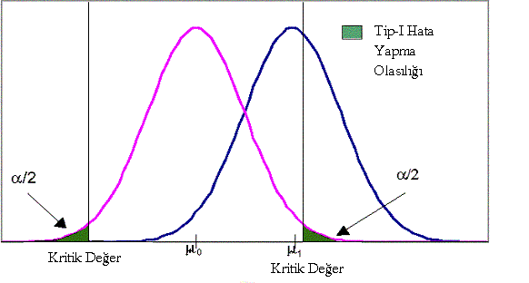

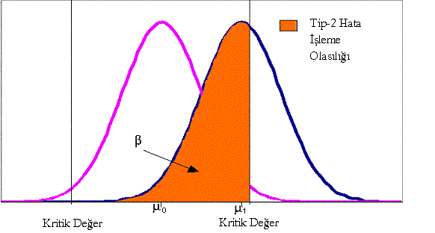

**Örnek 1.1.** İstatistik test mantıksal olarak bir ceza mahkemesinde yapılan işin aynını yapmaktadır. Tüm şüphelenmelere rağmen “Sanık suçu ispatlanana kadar masumdur” mantığı hâkimdir. Sanık hariç sanığın avukatı dâhil mahkemedeki herkesin zihninde sanığın suçlu olduğuna dair bir şüphe her zaman vardır ( H1).

Mahkemenin her kararını %100 doğrulukla verdiğini hiç kimse söyleyemez, bir çok kez gerçek suçlunun beraat ettiğini veya suçsuz birinin mahkum olabildiğini görmüşüzdür .



Mahkeme iki tip hatayı da yapabilmektedir.

*- Masum birinin suçlu bulunması I. Tip hatadır* (işlenme olasılığı α dır).

*- Suçlu birinin beraat ettirilmesi II Tip hatadır* (işlenme olasılığı β dır).

II. Tip hata veride anlamlı bir şeyler varsa bunun göz ardı edilmesi hatasıdır. Yani mahkemede suçla ilgili bazı göstergeleri olan, ama yeterli görülmeyen birinin beraat ettirilmesi gibi.

## 1.3. Test İstatistiği, Kritik Bölge, Kritik Değer

H0 hipotezinin reddedilip edilemeyeceğini gösteren sayısal değerlere “ **test istatistiği (test statistics) “** denir. Z, t, F ve gibi test istatistiklerinin değerleri test edilen hipotez hakkında karar vermemizi sağlar. H0 hipotezinin reddedildiği bölgeye **“kritik bölge (critical region)”** denir.

* + - * 1. (tek taraflı hipotez kritik bölge sol kuyrukta)

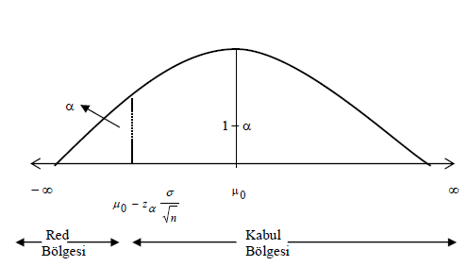

* + - * 1. (tek taraflı hipotez kritik bölge sağ kuyrukta)

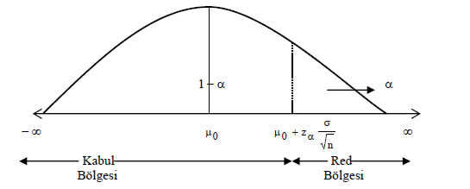

* + - * 1. (çift taraflı hipotez kritik bölge her iki kuyrukta)

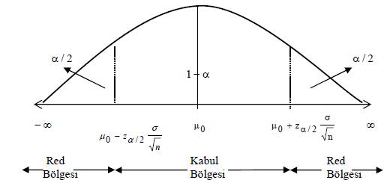

Güç eğrisi (power curve), yatay eksende parametrenin gibi) değerleri düşey eksende testin gücü olacak şekilde çizilen grafiktir. Eğer düşey eksende güç değerleri yerine II. Tür hata olasılığı değerleri oluyorsa

**“ karakteristik eğrisi”** denir.

**Örnek 1.3.** Bir para denemesinde hipotezler üç farklı şekilde kurulabilir.

P=0.5 Para hilesizdir

P≠ 0.5 Para hilelidir (Çift yönlü)

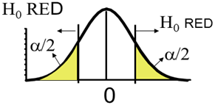

P=0.5 Para hilesizdir

P> 0.5 Para hilelidir (Tek yönlü)

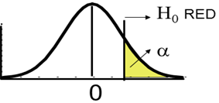

P=0.5 Para hilesizdir.

P< 0.5 Para hilelidir (Tek yönlü)

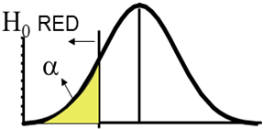

**Örnek 1.4.** Ankara’daki üniversitelerde okuyan öğrencilerin okula gidiş-dönüşte harcadığı toplam süre 80 dakikadan fazla olduğu iddia edilmektedir. Varyans 441 olarak biliniyor. hipotezini test etmek amacıyla tesadüfi olarak çekilen 9 süre aşağıdaki gibi saptanmıştır.

: 95, 70, 120, 65, 130, 38, 110, 90, 60

anlamlılık seviyesinde iddiayı test ediniz.

**Çözüm:**

Hipotezler;

Burada,

olarak bulunur.

ve

elde edilir. Ankara’daki üniversitelerdeki öğrencilerin okula gidiş-dönüşte harcadıkları süreye göre dağılımın normal olduğu varsayımı ve hipotezinin doğruluğu altında, istatistiğinin örnekleme dağılımı da normal, yani ’dir.

kritik değerini *Z* dönüşümünden sağlamak mümkündür. Önce

Şöyle ki;

ve

tir. Burada

olduğu için;

olarak bulunur. Bu durumda, istatistiğinin örnekleme dağılımı üzerinde ret ve kabul bölgeleri gösterilebilir. Demek ki değeri değerinden büyük olduğu zaman hipotezi reddedilir.

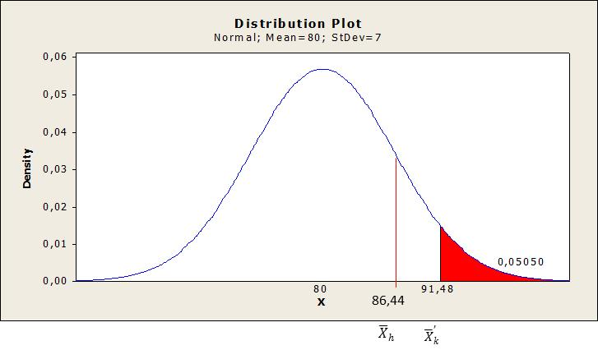

Burada olduğundan, yokluk hipotezi reddedilmez.

**Örnek 1.5.** Tatil amacıyla Türkiye’ye gelen yabancı uyrukluların ortalama konaklama süresi 20 günden küçük olduğu iddia edilmektedir. Bu hipotezi test etmek için rastgele 16 yabancı uyruklu seçilerek Türkiye’deki konaklama süreleri aşağıdaki gibi verilmiştir.

ve yığının dağılımı normal iken anlamlılık düzeyinde kararımız ne olur.

**Çözüm:** Hipotezler;

ve olduğu açıktır. Yukarıdaki veriden;

olarak bulunur. hipotezi nedeniyle ret bölgesi sol kuyruk tarafındadır.

Burada kritik değeri olmasını sağlamalıdır. kritik değeri yine Z dönüşümünden bulunabilir.

olduğundan dağılımın simetrik olması nedeniyle olur.

olur. Buna göre elde edilir. Bu durumda istatistiğinin örnekleme dağılımı üzerinde ret ve kabul bölgeleri gösterilebilir.

ret bölgesinde olduğundan, , reddedilir.

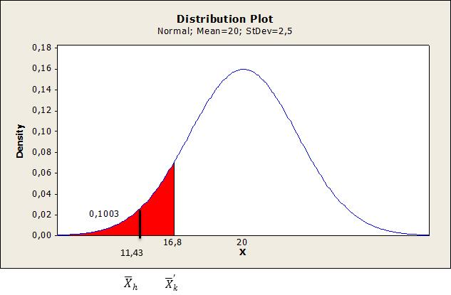

**Örnek 1.6.** Ankara’nın merkez ilçesinde oturanların haftalık ortalama kültürel amaçlı harcamaları 60 TL’den farklı olduğu iddia edilmektedir. Yokluk hipotezini test etmek için rastgele seçilen 9 birimlik bir örnekten aşağıdaki değerler elde edilmiş olsun.

ve yığının dağılımı normal iken anlamlılık düzeyinde kararımız ne olur?

**Çözüm:**

Hipotezler;

ve olduğu açıktır.hipotezi nedeniyle iki yanlı test için ret bölgeleri dağılımının her iki ucunda yer alır. Yukarıdaki veriden;

olarak bulunur. ve kritik değerleri ve olmasını sağlamalıdır. Bu değerler Z dönüştürmesi aracılığıyla bulunabilir.

ve

ve dağılımın simetrik olması nedeniyle,

olur.

bulunur. Böylece ve olarak elde edilir. istatistiğinin örnekleme dağılımı üzerinde ret ve kabul bölgeleri aşağıda görülmektedir.

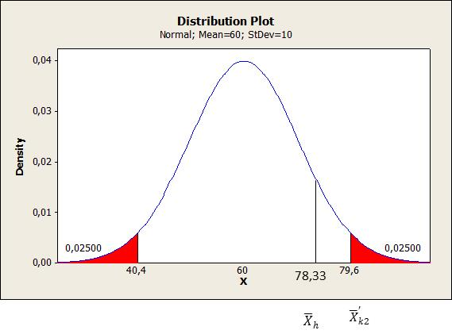

değeri kabul bölgesinde olduğundan hipotezi reddedilmedi.

**Örnek 1.7.** Ankara’da şehir içi ulaşımda en çok metroyu kullananların oranı % 60 ‘ tan küçüktür iddiası için ve hipotezleri aşağıdaki gibi olur.

Yokluk hipotezini test etmek için rastgele seçilen 200 birimlik bir örnekten 80 ‘ninin şehir içi ulaşımda en çok metroyu kullandığı saptanmış olsun. 1. tip hata olasılığı 0.05 ise kararımız ne olur?

**Çözüm:**

hipotezi doğru iken,

ve olur. n büyük olduğunda merkezi limit kuramı gereğince

olduğu açıktır.

kritik değeri olmasını sağlamalıdır.

olduğundan Z yerine;

olur. Böylece elde edilir.



P istatistiğinin birimlik örnekten hesaplanan değeri olur. Bu değer ret bölgesinde olduğundan yokluk hipotezi reddedilir.

**Örnek 1.8.** Kayıtlı bulundukları bölüme isteyerek gelen öğrencilerin oranı 0.50’ den farklıdır iddiası için hipotezler aşağıdaki gibidir.

Yokluk hipotezini test etmek için rastgele seçilen 100 öğrenci rastgele seçilerek bunlardan 35’inin kayıtlı bulundukları bölüme isteyerek geldikleri saptanmıştır. 1. tip hata olasılığı 0.01 iken kararımız ne olur?

**Çözüm:**

hipotezi doğru iken,

ve olur. n büyük olduğunda merkezi limit kuramı gereğince

olduğu açıktır. Bu durumda ve kritik değerleri

ve olmasını sağlamalıdır.

ise

olduğundan Z yerine;

olur. Bu sonuçlara göre ve hesaplanır.



değeri ret bölgesinde olduğundan yokluk hipotezi reddedilir. hipotezi kabul edilir.

**Ödev:** Akdeniz Bölgesindeki A turistik yöresinin yaz aylarındaki günlük sıcaklık ortalamasının 25 derecenin altında olduğu iddia edilmektedir. Varyans ise 36 derecedir. hipotezini test etmek amacıyla tesadüfi olarak çekilen 9 günün sıcaklık ortalaması şöyle gözlenmiştir.

anlamlılık seviyesinde iddiayı test ediniz.

**Çözüm:**

Hipotezler;

ve olduğu açıktır. Yukarıdaki veriden;

olarak bulunur. hipotezi nedeniyle ret bölgesi sol kuyruk tarafındadır.

Burada kritik değeri olmasını sağlamalıdır. kritik değeri yine Z dönüşümünden bulunabilir.

olduğundan dağılımın simetrik olması nedeniyle olur ve

olur. Buna göre elde edilir. Bu durumda istatistiğinin örnekleme dağılımı üzerinde ret ve kabul bölgeleri gösterilebilir.

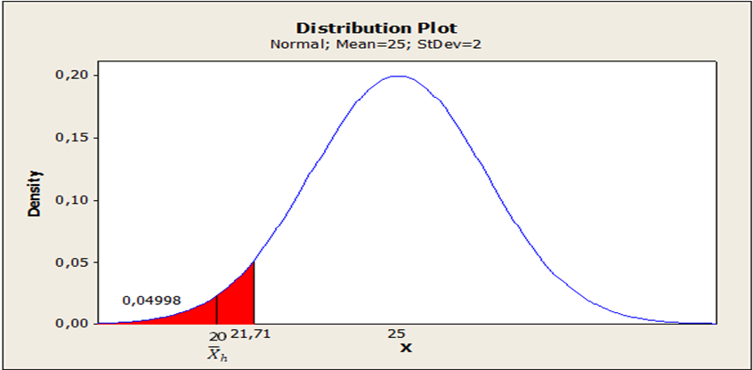

ret bölgesinde olduğundan, hipotezi reddedilir.

**Ödev:** Piyasaya sürülen A marka margarinlerin ortalama 250 gr. dan farklı olduğu iddiası üzerine, çeşitli yerlerden tesadüfi olarak alınan 7 adet margarinin ağırlıkları şöyle gözlenmiştir.

Varyans 100 olarak bilindiğine göre iddiayı 0.01 anlamlılık seviyesinde test ediniz.

**Çözüm:** Hipotezler;

ve olduğu açıktır. hipotezi nedeniyle iki yanlı test için ret bölgeleri dağılımının her iki ucunda yer alır. Yukarıdaki veriden;

olarak bulunur. ve kritik değerleri ve olmasını sağlamalıdır. Bu değerler Z dönüştürmesi aracılığıyla bulunabilir.

ve

ve dağılımın simetrik olması nedeniyle,

olur.

bulunur. Böylece ve olarak elde edilir. istatistiğinin örnekleme dağılımı üzerinde ret ve kabul bölgeleri aşağıda görülmektedir.

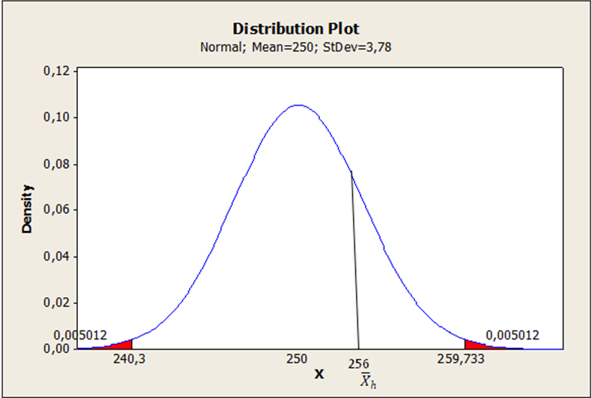

değeri kabul bölgesinde olduğundan, hipotezi reddedilemez.